報道関係者各位
2021年3月26日

「KOSKOS式 総合型・学校推薦型選抜の教科書［大学入試改革対応］」新刊出版のご案内

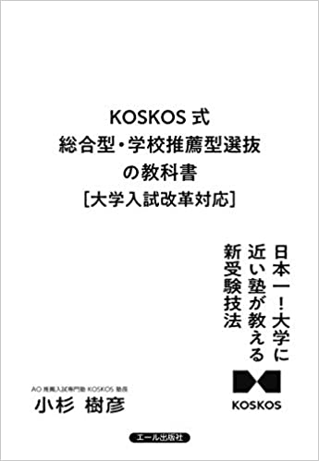

総合型選抜（AO入試）・学校推薦型選抜（推薦入試）専門塾による
受験生、保護者のための決定版。この1冊で逆転合格をつかみ取れ！

【キーワード】
総合型選抜、学校推薦型選抜、AO入試、推薦入試、KOSKOS、小杉樹彦

【ご案内】
この度、学校推薦・総合型選抜専門塾 KOSKOS（コスコス）を運営する株式会社Brave New World（東京都品川区）代表取締役 CEOの小杉樹彦は、株式会社 エール出版社より『KOSKOS式 総合型・学校推薦型選抜の教科書［大学入試改革対応］』を上梓致します。
本書は、総合型選抜（旧AO入試）・学校推薦型選抜（旧推薦入試）を目指す受験生と保護者の方のための入門書です。「これから準備をはじめたい」でも、「何をどう対策すればいいのかわからない」という方に、はじめの1冊としておすすめです。
2020大学入試改革に加え、新型コロナウイルス感染拡大の影響もあり、日本の大学入試は激変しています。本書は、WEB面接を含め、最新の入試に完全対応しており、入試準備から出願書類対策、筆記試験・小論作文対策、面接・プレゼン対策まで総合的に学ぶことができます。
2021年4月3日より全国の書店、オンラインショップ（Amazon他）にてご購入いただけます（現在、予約受付中）。ぜひ、お手に取ってみてください。

【目次】（一部抜粋）
Part1「入試準備 編」
Q：大学入試改革で何が変わるの？
Q：いつ頃から準備するのがベスト？
Q：一般入試との両立ってできるの？
Q：有利になる資格・検定を教えて！
Q：課外活動って何をしたらいいの？
Q：オープンキャンパスに参加しないと不利？
Part2「出願書類 編」
Q：「志望理由書」と「自己推薦書」ってなにが違うの？
Q：志望理由書ってどう書くの？
Q：冒頭3行をどう書き出せばいいの？
Q：他の受験生はどんな志望理由を書いているの？
Q：自由記述のアイデアが思い浮かばない……。
Q：WEB出願の注意点は？
Part3「筆記試験・小論作文 編」
Q：筆記試験の点数が高いと面接で有利になるの？
Q：「小論文」と「作文」の違いってなに？
Q：「伝わる文章」を書くためのコツを教えて！
Q：原稿用紙を埋めるコツを教えて！
Q：小論文の時間配分はどうすればいいの？
Q：小論文でよく出るテーマを教えて！
Q：要約問題のコツを教えて！
Part4「面接・プレゼン 編」
Q：「圧迫面接」だったらどうすればいいの？
Q：面接ってどんなことが聞かれるの？
Q：伝わる話し方のコツを教えて！
Q：答えられない質問への対処方法を教えて！
Q：面接のマナーを教えて！
Q：プレゼン資料作りのコツを教えて！
Q：WEB面接で気をつけるべきことは？
Q：面接当日に緊張しない方法を教えて！

【著者プロフィール】
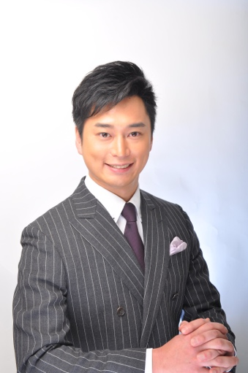
小杉 樹彦 Tatsuhiko Kosugi
KOSKOS 塾長
▶︎1986年4月7日。寅年。東京都出身。港区生まれ、品川区育ち。血液O型。
▶︎慶應義塾大学大学院修了後、約10年間にわたり、一貫して教育業界に従事。
▶︎日本で唯一となるAO入試の専門家。AO推薦入試（総合型選抜・学校推薦型選抜）指導の第一人者として、延べ3,000人以上の受験生を指導し、早慶上ICUなど難関大合格に導く。
▶︎NHK、日経、プレジデントなどテレビから雑誌まで幅広いメディアに取り上げられる。
▶︎2019年4月にAO推薦入試専門塾 KOSSUN教育ラボの姉妹塾となる「KOSKOS」を立ち上げ、塾長として全国の受験生のサポートに尽力している。
▶︎同年7月からは、全国の武田塾、約350校舎で受講できる「KOSKOSサテライト校コース」を開講。現在も塾・予備校、高校をはじめ、続々とコラボを展開中。
▶︎著書『AO入試の赤本』『AO推薦入試「志望理由書」の極意101』（ともにエール出版社）、『AO・推薦入試の黄本』（新評論）など学参書を中心にロングセラーを多数執筆。本書は15作目。

Twitter：https://twitter.com/tatsuhikokosugi
Facebook：https://www.facebook.com/tatsuhiko.kosugi.1

KOSKOSホームページ


KOSKOSチャンネル
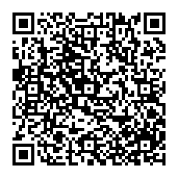

詳細は下記、お問い合わせ先までご連絡ください。

以上

（本件に関するお問い合わせ先）
KOSKOS
HP：https://koskos.jp/
E-Mail：info@koskos.jp
担当者：西村

